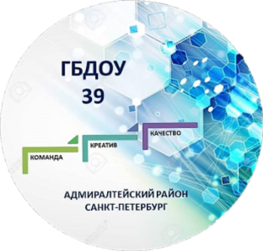 | Государственное бюджетное дошкольное образовательное учреждение детский сад №39 общеразвивающего вида  с приоритетным осуществлением деятельности  по художественно-эстетическому развитию детей  Адмиралтейского района Санкт-Петербурга
РАЙОННЫЙ СЕМИНАР

«РЕАЛИЗАЦИЯ ПЕРСОНИФИЦИРОВАННОГО ПОДХОДА
К ПРОФЕССИОНАЛЬНОМУ РАЗВИТИЮ ПЕДАГОГОВ В УСЛОВИЯХ ВЗАИМОДЕЙСТВИЯ С РЕСУРСНЫМ ЦЕНТРОМ ГБДОУ ДЕТСКИЙ САД №39»
Место проведения:
Парфёновская ул., 11, корп. 1
Санкт-Петербург

Время проведения: 13.00 – 14.30
ВРЕМЯ | ПОЗИЦИЯ | ФИО
12.30-13.00 | Встреча и регистрация участников семинара
13.00–13.10 | Приветственное слово | Сергеева Елена Германовна, заведующий ГБДОУ детский сад № 39 Адмиралтейского района СПб
13.10-13.20 | Система работы по ранней профориентации в ГБДОУ детский сад № 39 | Бесова Надежда Владимировна, заместитель заведующего по УВР ГБДОУ детский сад № 39 Адмиралтейского района СПб
13.20–13.30 | Персонифицированный подход к профессиональному развитию педагогов как условие взаимодействия с Ресурсным центром: анализ дефицитов по материалам анкетного мониторинга | Казанникова Анна Вячеславовна, заведующий ресурсным центром ГБДОУ детский сад № 39 Адмиралтейского района СПб
13.30-13.40 | Конкурсное движение дошкольников: возможные форматы взаимодействия с Ресурсным центром. Презентация Положения о конкурсном движении | Гнездилова Виктория Ивановна, методист ресурсного центра ГБДОУ детский сад № 39 Адмиралтейского района СПб
13.40-13.45 | Современное интерактивное оборудование для естественно-научного и технологического образования детей | Самонова Наталья Вячеславовна, методист ресурсного центр методист ресурсного центр
13.45-14.30 | Новогодний мастер-класс и поздравления от организаторов | Бесова Надежда Владимировна, заместитель заведующего по УВР  Гнездилова Виктория Ивановна, методист ресурсного центр  Перепелица Елена Валерьевна, педагог-организатор  Самонова Наталья Вячеславовна, методист ресурсного центр методист ресурсного центр  Чешева Светлана Васильевна, методист ресурсного центр

